19 октября не будут показывать программы аналогового и цифрового телевидения
10 октября 2020 г., суббота
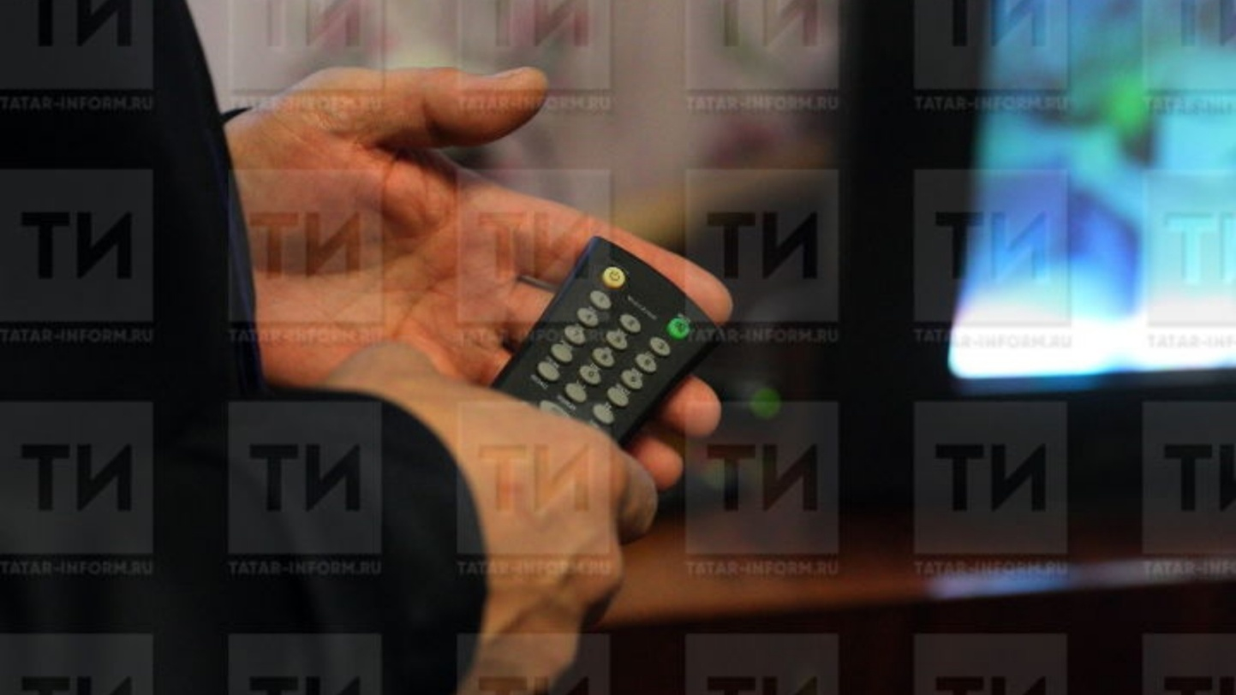
Отдых для телевизоров
19 октября с 2.00 до 11.00 не будут показывать программы аналогового и цифрового телевидения.
Это связано с ремонтно-профилактическими работами в радиотелецентре Большие Полянки.

